Una base de datos es un “almacén” que nos permite guardar grandes cantidades de información de forma organizada para que luego podamos encontrar y utilizar fácilmente. Una base de datos se puede definir como un conjunto de información relacionada que se encuentra agrupada ó estructurada.
Desde el punto de vista informático, la base de datos es un sistema formado por un conjunto de datos almacenados en discos que permiten el acceso directo a ellos y un conjunto de programas que manipulen ese conjunto de datos.

Cada base de datos se compone de una o más tablas que guarda un conjunto de datos. Cada tabla tiene una o más columnas y filas. Las columnas guardan una parte de la información sobre cada elemento que queramos guardar en la tabla, cada fila de la tabla conforma un registro.
Se define una base de datos como una serie de datos organizados y relacionados entre sí, los cuales son recolectados y explotados por los sistemas de información de una empresa o negocio en particular.
Las bases de datos tradicionales se organizan por campos, registros y archivos. Un campo es una pieza única de información; un registro es un sistema completo de campos; y un archivo es una colección de registros. Por ejemplo, una guía de teléfono es análoga a un archivo. Contiene una lista de registros, cada uno de los cuales consiste en tres campos: nombre, dirección, y número de teléfono.
A veces se utiliza DB, de database en inglés, para referirse a las bases de datos.

Entre las principales características de los sistemas de base de datos podemos mencionar:
- Independencia lógica y física de los datos.
- Redundancia mínima.
- Acceso concurrente por parte de múltiples usuarios.
- Integridad de los datos.
- Consultas complejas optimizadas.
- Seguridad de acceso y auditoría.
- Respaldo y recuperación.
- Acceso a través de lenguajes de programación estándar.

Las bases de datos se administran a través de un sistema gestor de bases de datos, abreviado SGBD.
Los Sistemas de Gestión de Base de Datos (en inglés DataBase Management System) son un tipo de software muy específico, dedicado a servir de interfaz entre la base de datos, el usuario y las aplicaciones que la utilizan. Se compone de un lenguaje de definición de datos, de un lenguaje de manipulación de datos y de un lenguaje de consulta.
Se suelen diferenciar los SGBD según sean relacionales o no. Nosotros nos centraremos en SGBD relacionales. El modelo relacional se desarrolló en los años 70 por ingenieros californianos (¡en la prehistoria de Internet!). Se inventaron para compensar la ineficiencia de los sistemas existentes en aquella época, sobre todo en el ámbito de la búsqueda de información.
Al introducir relaciones entre tablas normalizadas, se permite acceder a la información requerida a través de claves que hacen referencia a una o varias tuplas dentro de otras tablas.
Estos desarrollos popularizaron el lenguaje SQL que introduciremos en este curso y son fundamentales en los SGBD post-relacionales aparecidos más recientemente.

Una base de datos es un “almacén” que nos permite guardar grandes cantidades de información de forma organizada para que luego podamos encontrar y utilizar fácilmente. Una base de datos se puede definir como un conjunto de información relacionada que se encuentra agrupada ó estructurada.
Desde el punto de vista informático, la base de datos es un sistema formado por un conjunto de datos almacenados en discos que permiten el acceso directo a ellos y un conjunto de programas que manipulen ese conjunto de datos.

Una base de datos, a fin de ordenar la información de manera lógica, posee un orden que debe ser cumplido para acceder a la información de manera coherente. Cada base de datos contiene una o más tablas, que cumplen la función de contener los campos.
En el siguiente ejemplo mostramos una tabla “comentarios” que contiene 4 campos.


Los datos quedarían organizados como mostramos en siguiente ejemplo:
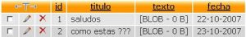

Por consiguiente una base de datos posee el siguiente orden jerárquico:
- Tablas
- Campos
- Registros
- Lenguaje SQL

Hay bases de datos relacionales, como MySQL, SQL Server y Oracle. Como su nombre lo indica utilizan el modelo relacional y siempre es mejor usarlas cuando los datos son consistentes y ya tienes algo planificado.
También existen las no relacionales, como MongoDB y Redis, conocidas como NO-SQL (Not Only SQL). Estas son más flexibles en cuanto a consistencia de datos y se han convertido en una opción que intenta solucionar algunas limitaciones que tiene el modelo relacional.
Además hay otras BBDD no tan tradicionales, como las basadas en grafos o aquellas que tienen información cartográfica, que pueden servir, por ejemplo, si estás creando un e-commerce para encontrar relaciones entre los productos y las preferencias de los usuarios.
Tener un buen diseño de base de datos desde el comienzo te puede ayudar a ahorrar tiempo. Las bases de datos relacionales y no relacionales se organizan de formas diferentes y trabajan con tipos de datos distintos, así que es importante entender cómo se diseña cada una. En el caso de bases de datos relacionales se trabaja con el estándar SQL, que se usa para actualizar o recuperar datos.
Un ejemplo claro para entender las bases de datos es el funcionamiento de una aerolínea. Todas las aerolíneas tienen aplicaciones para hacer reservas y trabajan con diferentes rutas. Todas las personas que van a viajar tienen que proveer datos para hacer una reservación de una ruta específica, por ejemplo la fecha en que van a viajar. Para esto se hace necesario un repositorio en el que se pueda almacenar esta información y se pueda cruzar, además, con una cantidad de sillas por avión. Una base de datos permite no redundar en los datos.

Entre los diferentes tipos de base de datos, podemos encontrar los siguientes:
- MySql: es una base de datos con licencia GPL basada en un servidor. Se caracteriza por su rapidez. No es recomendable usar para grandes volúmenes de datos.
- PostgreSql y Oracle: Son sistemas de base de datos poderosos. Administra muy bien grandes cantidades de datos, y suelen ser utilizadas en intranets y sistemas de gran calibre.
- Access: Es una base de datos desarrollada por Microsoft. Esta base de datos, debe ser creada bajo el programa access, el cual crea un archivo .mdb con la estructura ya explicada.
- Microsoft SQL Server: es una base de datos más potente que access desarrollada por Microsoft. Se utiliza para manejar grandes volúmenes de informaciones.
- MongoDB: Es una base de datos orientada a documentos. Esto quiere decir que en lugar de guardar los datos en registros, guarda los datos en documentos. Estos documentos son almacenados en BSON, que es una representación binaria de JSON.
- Redis: Es un motor de base de datos open source con licencia BSD. Basa su funcionamiento en el uso de tablas de hashes (clave – valor) y puede llegar a usarse como base de datos persistente.

Hay bases de datos relacionales, como MySQL, SQL Server y Oracle. Como su nombre lo indica utilizan el modelo relacional y siempre es mejor usarlas cuando los datos son consistentes y ya tienes algo planificado.
También existen las no relacionales, como MongoDB y Redis, conocidas como NO-SQL (Not Only SQL). Estas son más flexibles en cuanto a consistencia de datos y se han convertido en una opción que intenta solucionar algunas limitaciones que tiene el modelo relacional.
Además hay otras BBDD no tan tradicionales, como las basadas en grafos o aquellas que tienen información cartográfica, que pueden servir, por ejemplo, si estás creando un e-commerce para encontrar relaciones entre los productos y las preferencias de los usuarios.
Tener un buen diseño de base de datos desde el comienzo te puede ayudar a ahorrar tiempo. Las bases de datos relacionales y no relacionales se organizan de formas diferentes y trabajan con tipos de datos distintos, así que es importante entender cómo se diseña cada una. En el caso de bases de datos relacionales se trabaja con el estándar SQL, que se usa para actualizar o recuperar datos.
Un ejemplo claro para entender las bases de datos es el funcionamiento de una aerolínea. Todas las aerolíneas tienen aplicaciones para hacer reservas y trabajan con diferentes rutas. Todas las personas que van a viajar tienen que proveer datos para hacer una reservación de una ruta específica, por ejemplo la fecha en que van a viajar. Para esto se hace necesario un repositorio en el que se pueda almacenar esta información y se pueda cruzar, además, con una cantidad de sillas por avión. Una base de datos permite no redundar en los datos.

El lenguaje SQL es el más universal en los sistemas de base de datos. Este lenguaje nos permite realizar consultas a nuestras bases de datos para mostrar, insertar, actualizar y borrar datos.
A continuación veremos un ejemplo de ellos:
- Mostrar: para mostrar los registros se utiliza la instrucción SELECT. Ej.: SELECT * FROM comentarios.
- Insertar: los registros pueden ser introducidos a partir de sentencias que emplean la instrucción INSERT. Ej.: INSERT INTO comentarios (titulo, texto, fecha) VALUES (‘saludos’, ‘como esta’, ’22-10-2017′)
- Borrar: Para borrar un registro se utiliza la instrucción DELETE. En este caso debemos especificar cual o cuales son los registros que queremos borrar. Es por ello necesario establecer una selección que se llevara a cabo mediante la cláusula WHERE. DELETE FROM comentarios WHERE id=’1′.
- Actualizar: para actualizar los registros se utiliza la instrucción UPDATE. Como para el caso de DELETE, necesitamos especificar por medio de WHERE cuáles son los registros en los que queremos hacer efectivas nuestras modificaciones. Además, tendremos que especificar cuáles son los nuevos valores de los campos que deseamos actualizar. UPDATE comentarios SET titulo=’Mi Primer Comentario’ WHERE id=’1′.
¡Ya es hora de configurar nuestro entorno de desarrollo! La idea es instalar en nuestra máquina una copia, solo accesible por nosotros, del sistema que vamos a crear antes de hacerlo público. Al tener este entorno local, será entonces más fácil hacer modificaciones, y testearlas, antes de ponerlas en un servidor web para que usuarios empiecen a usarla.
Los desarrolladores experimentados recomendarán hacer desarrollo web en el sistema operativo Linux, ya que es el sistema operativo de la gran mayoría de los servidores web en la actualidad.
Sin embargo, el proceso que estamos a punto de describir es parecido para los distintos sistemas operativos que existen. Así que no te preocupes, podrás usar Mac OS, Windows, o tu variante favorita de Linux para seguir este tutorial.
En este apartado, vamos finalmente a crear la base de datos y las tablas de nuestro sistema de venta por correspondencia. Sólo es el primer paso necesario para la creación de nuestro sistema. Es dónde establecemos la estructura principal, los cimientos de nuestro edificio.
Todo esto lo haremos a través de la interfaz de usuario de phpMyAdmin, pero se podría hacer todo directamente con la línea de comando.
Una vez abierto phpMyAdmin, hacemos click en la pestaña Databases y llegamos aquí:
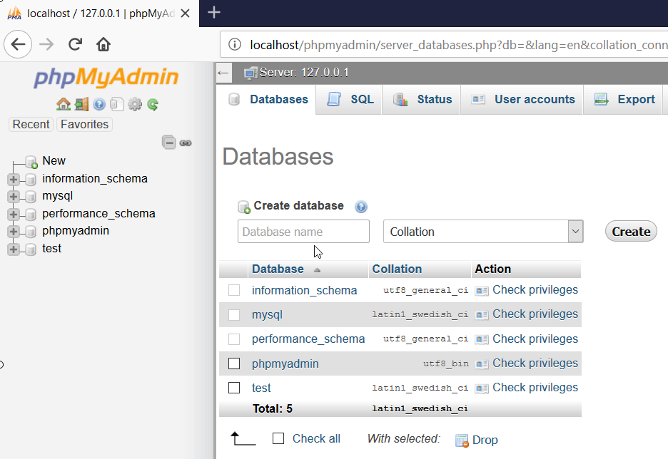
Creamos una base de datos. La llamaremos ventas .
- Escribe eso en el campo para el nombre
- En el desplegable “Collation”, selecciona utf8mb4_unicode_ci . Éste es el conjunto de caracteres que usaremos.
- Haz clic en “Create”.
En la parte izquierda de la pantalla, puedes ver la base de datos que acabamos de crear.
Para el resto de este curso vamos a establecer la forma de nombrar nuestros objetos :
- los nombres de las tablas lo pondremos en singular y en minúsculas, igual que en el modelo físico de datos, y cuando estén formados de varias palabras, usaremos un guión bajo (_) entre las palabras.
- los atributos de las tablas los pondremos en minúsculas, y cuando estén formados de varias palabras, usaremos un guión bajo (_) entre las palabras.
Ahora, haz clic en «ventas» a la izquierda. Verás que pone “no tables found in database”.
Ahora vamos a crear las tablas en nuestra base de datos. Trabajaremos con el siguiente modelo de datos para nuestra plataforma de venta.

La tabla comprador
Empecemos con la tabla comprador. Tiene 4 atributos por lo cual crearemos una nueva tabla comprador con 4 columnas.
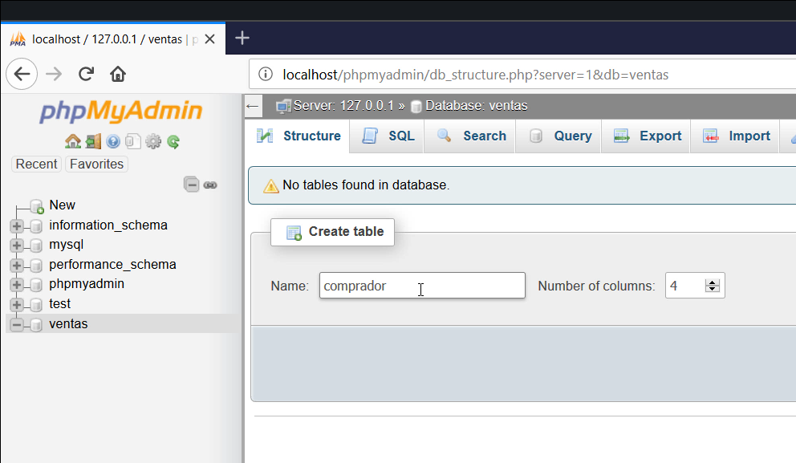
Para cada una de las columnas, tenemos que especificar el nombre y el tipo de datos que almacenaremos en esta columna. También queremos que el id sea auto-incrementado.
El primero, id , es la clave primaria (PK) de nuestra tabla. Le ponemos el nombre, y el tipo por defecto INT .
Para especificar una clave primaria, debemos, además del tipo y del nombre, ir a a la columna index para elegir la opción PRIMARY en el dropdown.
Luego marcamos la casilla A_I para configurarla como auto-incrementada.
Definiendo un tipo para cada una de nuestras columnas, nos aseguramos la consistencia de los datos insertados, y obligamos los usuarios de esta base de datos a respetar esos tipos. Así por ejemplo, si un programador comete un error y trata de insertar un nombre dónde le corresponde una fecha, la base de datos le notificará de un error y la modificación no se realizará.
El resto de las columnas es de tipo VARCHAR , es decir texto. Como no tenemos limitaciones de espacio en este ejemplo, usaremos 255, lo que debería ser suficiente en la inmensa mayoría de los casos.
Pon el nombre y la longitud de los atributos nombre , apellido , y direccion y haz clic en “Save”.
¡Ya hemos creado la tabla comprador! El resultado debería parecer a esto:
A continuación crearemos la tabla vendedor . El proceso será idéntico que para la tabla comprador , con los mismos tipos VARCHAR para nombre y apellido , pero vendedor sólo tiene 3 columnas. Este es el resultado que debemos obtener.
Luego crearemos la tabla articulo . En la tabla articulo , hemos de especificar un tipo DECIMAL para el precio. Un precio debe tener 2 decimales, para poder dar un precio con céntimos. Con 10 dígitos, debería ser suficiente para el precio de cualquier articulo.
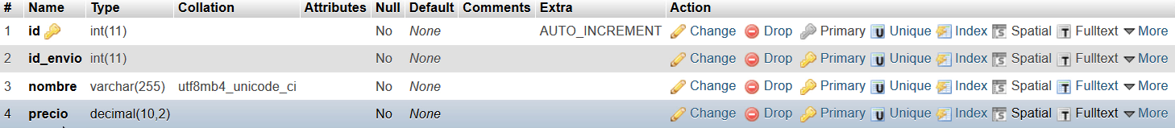

La tabla vendedor_articulo
La tabla vendedor_articulo solo contiene campos id. Sirve para representar una relación de varios a varios entre artículos y vendedores. Estos atributos serán de tipo INTEGER pero además tendremos que añadir una condición de unicidad sobre los pares de valores id_vendedor , id_articulo . Eso lo haremos una vez creada la tabla, marcando las casillas a la izquierda en estos atributos y haciendo clic en “Unique” debajo.
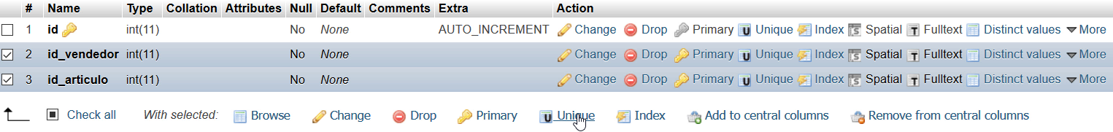
¡Cuidado! No es lo mismo marcar ambas casillas y darle al botón “Unique” abajo del todo que darle 2 veces al botón “Unique” a la derecha para cada uno de los atributos. Lo que queremos no es que se puedan repetir vendedores o artículos (vendedores pueden tener varios artículos y artículos pueden ser ofrecidos por varios vendedores), sino que no se dupliquen pares de valores, lo que correspondería a varias instancias de una misma asociación.
Finalmente pasamos a la tabla factura . En la tabla factura introducimos un nuevo tipo de datos: TIMESTAMP . Es el tipo más común para almacenar fechas y horas. Lo seleccionamos a partir del dropdown para “Type”. El importe será del tipo DECIMAL .
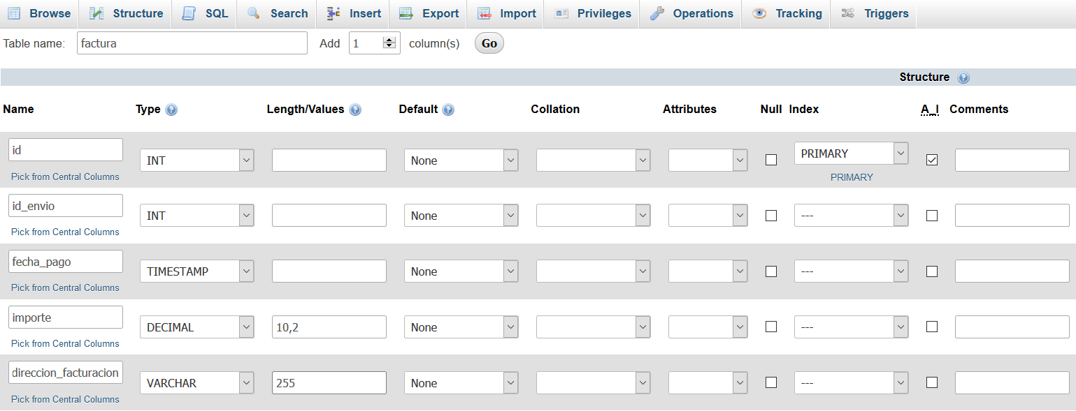
El resultado debería quedar así:
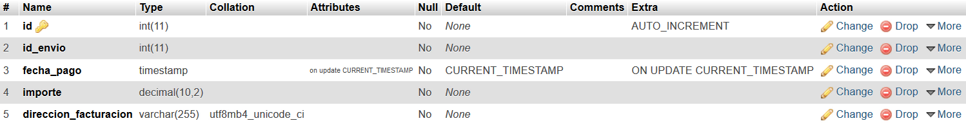
A lo mejor te habrás fijado que el tipo TIMESTAMP tiene un comportamiento por defecto on update CURRENT_TIMESTAMP . Este comportamiento por defecto nos conviene ya que en cuanto se actualice un atributo de la tabla se actualizará automáticamente la fecha. No queremos que se realice el pago hasta que estén especificados todos los atributos.

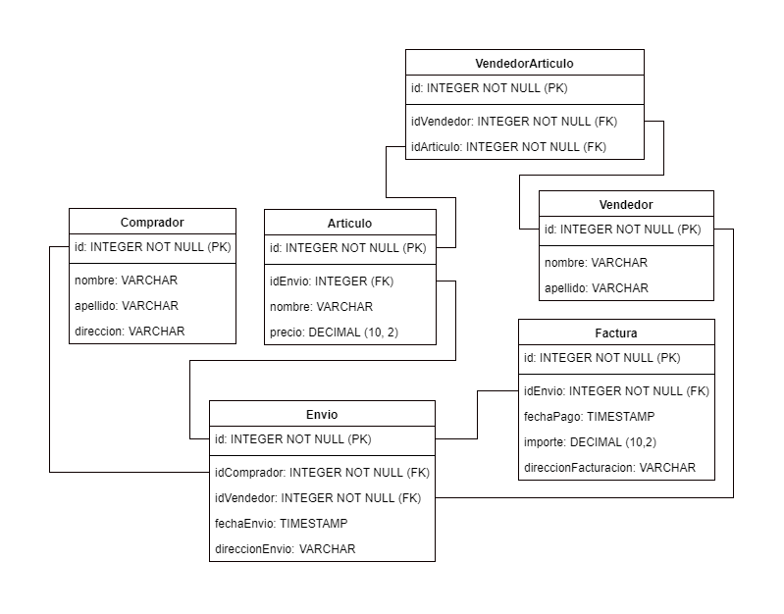
Nota: El orden en el que creamos las tablas no es importante. Pero veremos a continuación que una vez que hacemos efectivas las restricciones de clave ajena, el tema se puede complicar un poco. De momento sólo introduciremos los campos necesarios para atribuir las restricciones de clave ajena sin hacerlas efectivas.
Y finalmente sólo queda por crear la tabla envio . Sus características son una combinación de todo lo que hemos visto antes. Créala y nos puedes enviar una captura de cómo has definido y creado la tabla.

Hemos creado todas las tablas en nuestra base de datos. Ahora nos toca crear las asociaciones entre estas tablas. De momento, aunque tengamos en nuestras tablas columnas con el nombre de la tabla a la que hacen referencia, todavía estas relaciones no son efectivas.

Vamos a ver cómo configurar relaciones de clave ajena entre las tablas para asegurarnos de que estas relaciones sean consistentes.
Por ejemplo miremos la relación entre Factura y Envio . Es una relación de uno a uno, es decir que sólo tenemos una factura por envío.
Entonces no nos interesa guardar una factura huérfana en cuanto borremos el envío correspondiente. Esencialmente, una factura y un envío siempre van de la mano. Configurando la clave ajena para que se elimine la factura en cuanto se elimine el envíonos permite mantener la consistencia de nuestros datos.
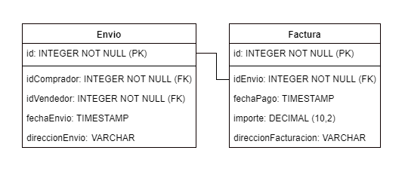
Miremos ahora a la relación entre Comprador , Envio y Vendedor .
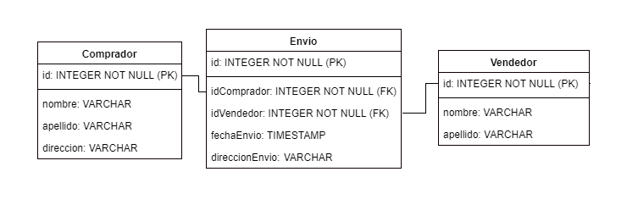
¿Qué pasará si un vendedor se da de baja de la plataforma? Tenemos que decidir qué hacer con los envíos realizados o por realizar. Por ejemplo, si no hiciéramos nada, en nuestra tabla envío, tendríamos un id_vendedor incorrecto. Tenemos la posibilidad o de poner este valor a nulo para especificar que el vendedor ya no existe, o podemos borrar el envío. También podemos decidir impedir que se borre el vendedor hasta que decidamos qué hacer con el envío.
En cualquier caso, con estas pruebas, nos aseguramos de mantener la consistencia de las relaciones, y no crear elementos huérfanos. Vamos a ver cómo hacer esto en phpMyAdmin.

Empezamos con la tabla Factura. Nos vamos a la tabla Factura , pestaña “Structure”. Luego hacemos clic en la pestaña “Relation View”
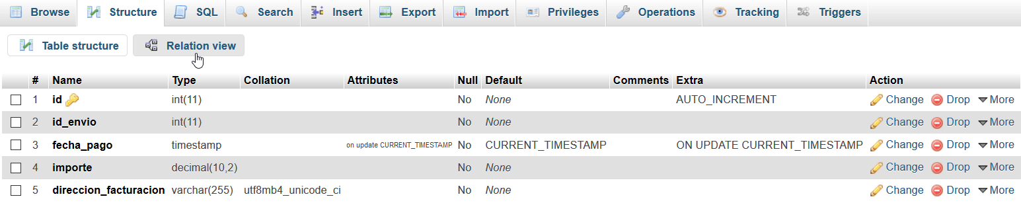
Allí nos deja especificar nuestra clave ajena. La columna que usaremos será id_envio . Hace referencia al atributo id de la tabla envio . Solo podemos elegir una clave primaria como referencia para una clave ajena, para asegurarnos de poder identificarla sin equivocarnos.
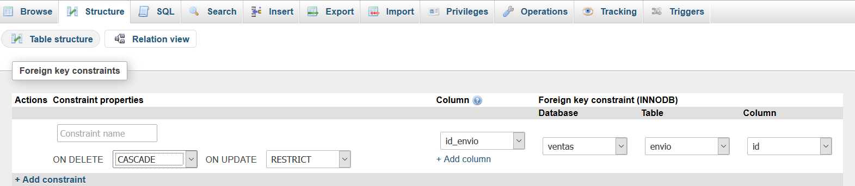
Haremos lo mismo para la tabla Envio , con una referencia a un comprador y a un vendedor
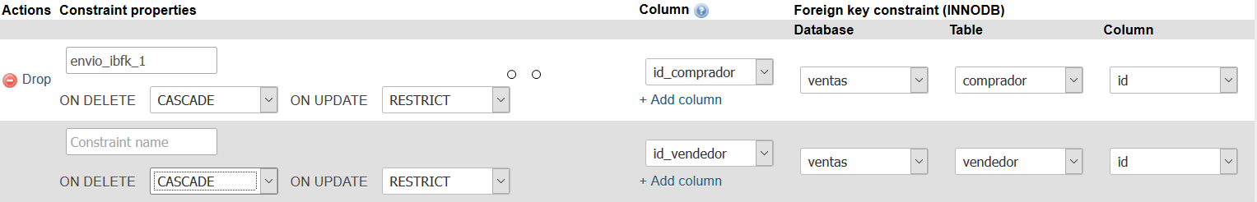
Podemos decidir si poner CASCADE , SET NULL , o RESTRICT en función de si queremos que se borre, se marque como nulo, o impida el borrado en la tabla referenciada siempre que existan las referencias desde la tabla Envio .
Lo que hemos creado realmente se llama un index. En el próximo capítulo, vamos a ver para qué sirven de forma más general. Pero antes, ¡acordaos de crear las relaciones de clave ajena restantes!
Todavía quedan tres claves ajenas por configurar. Dos en la tabla de asociación VendedorArticulo , y una en la tabla Articulo . Crea las relaciones de clave ajena correspondientes y pasa al capítulo siguiente.

Cuando añadimos las claves primarias y las claves ajenas a nuestras tablas en los apartados anteriores, viste que MySQL los almacenaba en un apartado llamado “Indexes”. MySQL usa índices para encontrar elementos más rápidamente en una tabla.
Por defecto MySQL crea un índice para la clave primaria en cada tabla. Cuándo buscamos por ejemplo un nombre en la tabla comprador, MySQL recorrerá la tabla por orden de id hasta encontrar el nombre buscado.
Las claves ajenas también son índices. Se usan para hacer más efectivos los JOINS entre tablas. Ya veremos más tarde qué significa esto.

Observemos a la relación entre as tablas comprador y envío. He añadido algunas tuplas de ejemplo para los valores de las tablas comprador y envio
Tabla comprador

id | nombre | apellido | direccion
1 | José | Sánchez Esposito | 2 Gran Via
2 | Federico | Fernandez Mato | 163 Paseo de Gracia
3 | Mario | Ouriña Foster | 53b Avenida Verde
4 | Rocio | García Hernández | 19 Calle Vazque
5 | Milena | Mouriho Vázquez | 3 Pasaje de León
6 | John | Doe | 115 Calle de París
Tabla envio

id | id_comprador | id_vendedor | fecha_envio | direccion_envio
1 | 3 | 2 | 25/02/2018 | 53b Avenida Verde
2 | 3 | 6 | 12/06/2017 | 53b Avenida Verde
3 | 4 | 8 | 03/03/2017 | 19 Calle Vázquez
4 | 1 | 3 | 15/11/2018 | 2 Gran Vía
5 | 6 | 7 | 09/05/2017 | 115 Calle de París
6 | 6 | 1 | 15/01/2018 | 115 Calle de París
7 | 6 | 2 | 29/04/2017 | 115 Calle de París
Supongamos que estamos intentando encontrar el apellido del comprador en la transacción con id 3 entre el comprador 4 y el vendedor 8. Como tenemos un índice para la clave primaria id de la tabla comprador lo encontramos muy rápidamente.
Pero supongamos ahora que estamos buscando los envíos realizados para un comprador llamado John Doe. Si no tenemos un indice en la columna apellido , tendremos que recorrer la tabla entera usando el id , empezando por 1, y como el orden del id no tiene nada que ver con el orden de las calles, tardaremos más tiempo en encontrarlo. Si queremos hacer una búsqueda sobre ambos nombre y apellidos, también podemos crear un indice compuesto de ambas columnas.
Bueno, ahora mismo en esta tabla sólo tenemos 6 elementos. Pero imaginemos que tengamos cientos de miles de usuarios: esta simple búsqueda sería muy lenta y seríamuy frustrante para los usuarios del sistema.
Para visualizarlo puedes imaginar el indice de los nombres de nuestros compradores como la tabla siguiente cuyos elementos serían recorridos en este orden :

id | nombre
2 | Federico
6 | John
1 | José
3 | Mario
5 | Milena
4 | Rocio
(Esta tabla en sí no existe, simplemente es un modelo )

Vamos cómo hacerlo en phpMyAdmin. Nos vamos a la pestaña “Structure” de nuestra tabla comprador.
Para crear un indice con sólo un atributo, hacemos clic en el botón “Index” directamente en la fila que le corresponde.
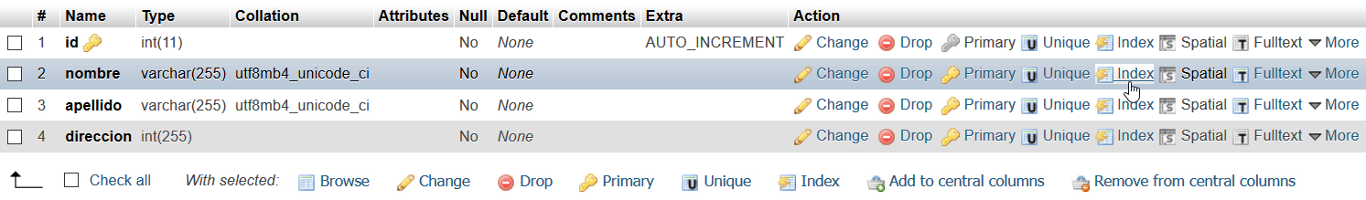
Para crear un indice con varios atributos, los seleccionamos haciendo clic en las cajitas a la izquierda y luego le damos a “Index” debajo de la lista de atributos
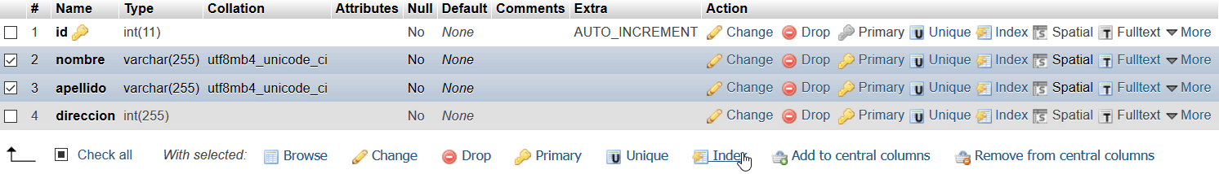
En general, podemos decir que para los índices tenemos que encontrar un equilibrio entre la velocidad de búsqueda (cuantos más indices, mejor) y la velocidad de escritura (cuantos más índices, peor).
Y claro, los indices los tendremos que ajustar en función de las solicitudes a la base de datos más comunes. Entonces, en nuestro caso una vez hayamos programado la aplicación web que se encargue de haces peticiones a la base de datos para mostrarles a los usuarios, podremos volver a phpMyAdmin para ajustar nuestros índices.
¡Con este capítulo terminamos la segunda parte de este curso! Vamos a comprobar cómo lo llevas con un test.

Ahora que tenemos la base de datos, podemos ver cómo usarla! Eso está estandardizado bajo el lema CRUD (Create, Read, Update, Delete) o CLAB en castellano (Crear, Leer, Actualizar, Borrar)
Como cualquier otra operación en una base de datos, se puede efectuar mediante comandos con el lenguaje SQL. Ahora vamos a ver la sintaxis de estos comandos.
Si ya conoces algún lenguaje de programación, sabrás que la sintaxis de un lenguaje es importantísima. Es fundamental no cometer errores escribiendo comandos, ya que basta con que un carácter sea equivocado para que el comando no funcione. Por eso es muy importante respetar las reglas para los nombres de los atributos ya que permite detectar estos errores más fácilmente.
El lenguaje SQL es un lenguaje muy cercano al lenguaje natural en ingles, por lo cual es bastante fácil de entender. Contiene algunas palabras claves que tienen un propósito especifico, y que cuando están ordenadas correctamente permiten realizar operaciones sobre la base de datos.
El lenguaje SQL ignora los espacios extras entre las palabras y los saltos de línea. Lo importante es que se respete la sintaxis de los comandos SQL, los nombres de los elementos de nuestra base de datos, el orden de las clausulas usadas, y acordarse de siempre terminar por el carácter ;
Puede ser un poco difícil lidiar con estos detalles al principio, por eso en este curso usaremos comandos SQL generados por phpMyAdmin.

Lo que llamamos “Crear” datos en este caso, consiste en “Insertar” nuevas tuplas en nuestras tablas.
Para eso usamos el comando SQL INSERT INTO , en combinación con VALUES .
A continuación un ejemplo:
INSERT INTO `comprador` (`id`, `nombre`, `apellido`, `direccion`) VALUES (NULL, 'José', 'Fernandez García', '41 calle de París');
Como recordarás, una clave primaria no puede ser nula. Aquí podemos escribir NULL ya que el SGBD se encargará de elegir el valor del id con la propiedad AUTO INCREMENT .
No es necesario introducir valores en todas las columnas.

Para leer datos en las tablas, usamos el comando SELECT en combinación con FROM y WHERE
Por ejemplo, si queremos saber cuál es el nombre del comprador con id igual a 2, el comando SQL correspondiente es el siguiente:
SELECT ‘nombre’ FROM ‘comprador’ WHERE ‘id’ = 2;
Para seleccionar todos los atributos de una tupla, podemos usar el asterisco * :
SELECT * FROM ‘comprador’ WHERE ‘id’ = 2;
Disponemos también de una opción muy útil que nos permite buscar si aparecen algunos caracteres dentro de un texto más grande, con LIKE :
SELECT ‘nombre’ FROM ‘comprador’ WHERE ‘nombre’ LIKE ‘José’;
Así podemos encontrar todos los compradores cuyo nombre contenga “José”, como “José”, “José María”, “José Luis”, etc.
UPDATE es el comando para actualizar el valor de un atributo de una tupla. Se usa en combinación con SET y WHERE o LIKE .
Por ejemplo, si queremos cambiar el nombre de “José” (el del id igual a 2) a “Paco” escribiremos
UPDATE “compradores” SET “nombre” = “Paco” WHERE “id” = 2;

DELETE FROM es el comando para borrar una tupla dentro de una tabla. Se pueden usar condiciones con WHERE para limitar el borrado a las tuplas que cumplen una condición específica. Por ejemplo, si queremos borrar todas las tuplas de los usuarios que tengan “José” en su nombre, escribiremos.
DELETE FROM “compradores” WHERE “nombre LIKE “José”;
¡Esto es lo principal que tienes que saber sobre CLAB con SQL! Ahora vamos a ver cómo phpMyAdmin genera estos comandos SQL.

